**新 书 推 荐**

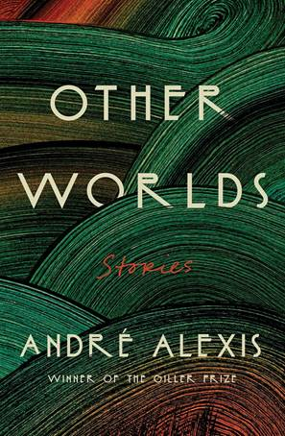

**中文书名：《其他世界》**

**英文书名：OTHER WORLDS**

**作 者：André Alexis**

**出 版 社：Fsg Originals**

**代理公司：Trident/ANA/Winney**

**页 数：288页**

**出版时间：2025年5月**

**代理地区：中国大陆、台湾**

**审读资料：电子稿**

**类 型：短篇小说**

**内容简介：**

在九个故事中，《其他世界》带领我们迅速深入到有关联系、孤独、失落、和解以及我们是否能真正了解我们最爱的人（甚至我们自己）等问题的核心。

这些故事既充满童趣，又令人沉思；既独具匠心，又令人动情；既对体裁感兴趣，又对人物性格感兴趣，每一个故事都是结构和想象力的奇迹。从根本上说，它们都是关于移民的故事。它们在纸上和灵感中跨越了时间和地点： 《蒲松龄》的灵感来源于十七世纪的中国作家，讲述了二十世纪多伦多的一位魔法和医学教授及其学徒的故事；《Houyhnhnm》的灵感来源于乔纳森·斯威夫特的《格列佛游记》，讲述了一个儿子在照顾亡父那匹非常文艺的马时经历的丧子之痛；《忏悔》以动画片的形式，讲述了一个加勒比人在十九世纪的特立尼达岛死去，在二十世纪的加拿大以儿童的身体苏醒的故事。

安德烈·亚历克西斯创作的故事值得一读再读--因为它们的散文充满了魔力，充满了恶作剧的意味，因为它们静静地坚持探寻真相和研究解释，因为它们令人激动的洞察力。

**作者简介：**

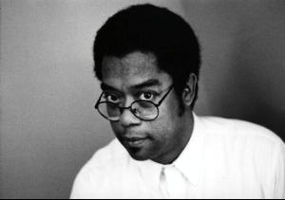**安德烈·亚历克西斯（André Alexis）**著有长篇小说、短篇小说和戏剧。他在2015年出版的小说《十五条狗》获得了吉勒奖（Scotiabank Giller Prize）、加拿大阅读奖（Canada Reads）和作家信托小说奖（Writers' Trust Fiction Prize）。2017 年，他荣获温德姆·坎贝尔文学奖小说奖。他的处女作《童年》（Childhood）在国际上广受赞誉，曾获得加拿大图书首部小说奖（Books in Canada First Novel Award）和三联书店奖（Trillium Book Award），并入围吉勒奖（Giller Prize）和作家信托小说奖（Writers' Trust Fiction Prize）。他还著有《月光下的日子》（Days by Moonlight）、《秘钥》（The Hidden Keys）、《牧歌》（Pastoral）、《庇护》（Asylum）和《绝望与渥太华的其他故事》（Despair and Other Stories of Ottawa），其中《月光下的日子》获得了作家信托小说奖，并入围了吉勒奖的候选名单。亚历克西斯现居多伦多。

**媒体评价：**

“纯粹的故事魔力。安德烈·亚历克西斯在炼金术、死灵法术和施法方面才华横溢......”

——《比尔南森林》作者埃莉诺·卡顿

“作者这些鲜明而迷人的故事令人眼花缭乱......作为一个整体，这本小说集提供了惊人的联系和多层次的意义……”

——《出版商周刊》星级评论

“这是一部生动得令人目瞪口呆、独具匠心的九个故事集...... 每个故事都紧凑地揭示了人类的矛盾、不可靠的历史，以及我们在无法理解时所讲述的故事。” ——《书单》星级评论

**感谢您的阅读！**

**请将反馈信息发至：版权负责人**

**Email**：[**Rights@nurnberg.com.cn**](mailto:Rights@nurnberg.com.cn)

安德鲁·纳伯格联合国际有限公司北京代表处

北京市海淀区中关村大街甲59号中国人民大学文化大厦1705室, 邮编：100872

电话：010-82504106, 传真：010-82504200

公司网址：[http://www.nurnberg.com.cn](http://www.nurnberg.com.cn/)

书目下载：<http://www.nurnberg.com.cn/booklist_zh/list.aspx>

书讯浏览：<http://www.nurnberg.com.cn/book/book.aspx>

视频推荐：<http://www.nurnberg.com.cn/video/video.aspx>

豆瓣小站：<http://site.douban.com/110577/>

新浪微博：[安德鲁纳伯格公司的微博_微博 (weibo.com)](https://weibo.com/1877653117/profile?topnav=1&wvr=6)

微信订阅号：ANABJ2002

